© 2010 Umamah Learning Academy

لَبَّيك اَللّهُمَّ لَبَّيك

لَبَّيكَ لا شَريكَ لَكَ لَبَّيك

إِنَّ الْحَمْدَ وَ النِّعْمَةَ

لَكَ وَالْمُلْك

لا شَرِيكَ لَكْ

ح

حَجْ

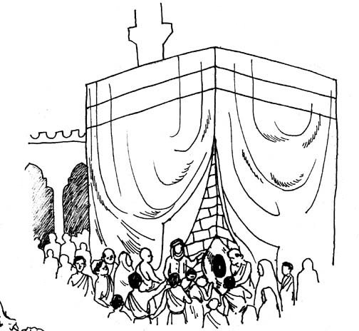

تلبيه

ت